МЕТОДИЧЕССКИЕ РЕКОМЕНДАЦИИ
ДЛЯ РОДИТЕЛЕЙ «КАК УБЕРЕЧЬ ДЕТЕЙ ОТ
ПРОСТУДНЫХ ЗАБОЛЕВАНИЙ»
Совет1: Как уберечь детей от простуды
Когда болеет ребенок, сотни раз проскальзывает мысль о том, что лучше самому переболеть, чем видеть, как мучается малыш. Порой, мы сами себя виним в том, что не уберегли кроху от болезни. В детстве дети чаще всего болеют простудой, которую так легко подхватить где угодно. Какие меры предпринимать и как уберечь детей от простуды – вопрос, который волнует большинство родителей.

Инструкция
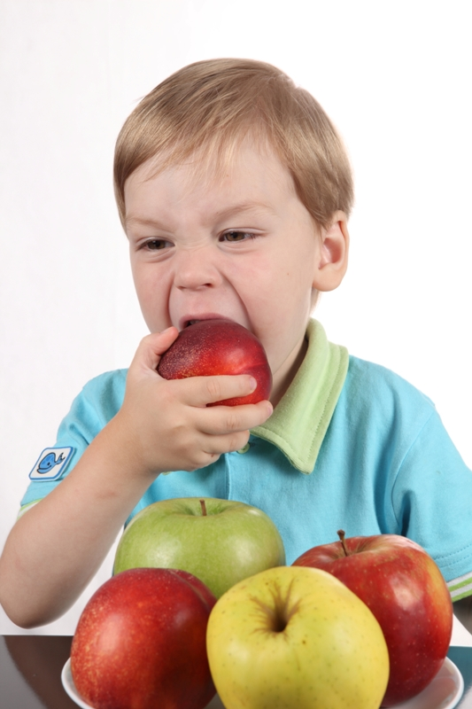
1
Укрепляйте иммунитет ребенку. Лучше всего прибегать к народным методам. Используя медикаменты для укрепления, зачастую получается обратный эффект, и иммунитет только ослабевает еще больше. Заваривайте чаи из трав, шиповника. Следите за питанием малыша. Следует исключить из рациона чипсы, различные конфеты, богатые на Е-добавки, газированные напитки и другая подобная еда, которая кажется ему такой вкусной. Старайтесь кормить ребенка полезными и натуральными продуктами, которые не наносят вред растущему организму, а наоборот, дают все необходимые вещества для роста и развития.
2
Уделите особое внимание закаливанию организма малыша. Изучите литературу, посвященную закаливанию, поговорите с педагогами. Они научат вас правильно начать подготовку к процедурам, так как в противном случае, ребенок может заболеть из-за неподготовленности организма. Закаливание - это система процедур, которые способствуют повышению сопротивляемости организма от неблагоприятных воздействий окружающей среды. Поэтому, дети, которые закалялись с первых дней жизни, гораздо меньше болеют простудными заболеваниями.
3Приучайте ребенка к физической активности. До детского сада практикуйте совместные занятия физкультурой, в детсаду запишите на дополнительные уроки, впоследствии, запишите малыша в какую-нибудь секцию, способствующую физическому развитию.
4В период эпедемий, мажьте ребенку нос противовирусной мазью, добавляйте в еду чеснок и лук. Избегайте контактов с больными людьми, если контакт неизбежен, надевайте маску на малыша. Для предупреждения простуды в эти периоды можно давать витамины и принимать противовирусные препараты.
Совет 2: Как уберечься от простуды
Простуда – это постоянный спутник человека весной и осенью. Вирусы и бактерии могут попадать в организм извне или уже существовать в нем. При ослаблении иммунной системы они размножаются и активизируются. Между тем, простудные заболевания можно предупредить, если соблюдать профилактические меры.

Вам понадобится
- - Бактерицидное мыло;
- - дезинфицирующий гель;
- - «Оксолиновая мазь» или «Виферон»;
- - раствор прополиса, настойка календулы или «Хлорофиллипт»;
- - соль;
- - поливитамины;
- - эфирные масла;
- - аромалампа.
Инструкция
1
Чаще мойте руки с бактерицидным мылом, используйте специальный дезинфицирующий гель. Ежедневно на коже рук оседает колоссальное количество микробов, которые переносят вирусы. Как показывают исследования, чаще всего люди заболевают потому, что не моют руки после улицы, перед едой. Если их мыть через каждые два часа, то вероятность заболеть снижается практически на 40%. Кроме этого, старайтесь лишний раз не прикасаться руками к лицу, особенно в транспорте и многолюдных местах.
2
Перед выходом на улицу смазывайте нос «Оксолиновой мазью» или «Вифероном». Для этих же целей подойдут специальный бальзам от простуды или борный вазелин. Так вы сможете перекрыть путь болезнетворным микробам, стремящимся проникнуть в дыхательные пути. Возвращаясь с работы или прогулки домой, полезно полоскать рот настойкой календулы, раствором прополиса или водой с добавлением чайной ложки «Хлорофиллипта». Полощите горло подсоленной водой (половина чайной ложки соли на стакан кипяченой воды). Такая процедура очистит слизистую оболочку от бактерий.
3
Старайтесь высыпаться. Восьмичасовой ежедневный сон помогает организму восстанавливаться, противостоять инфекциям. Находите время среди дня, чтобы расслабиться. Постоянные стрессы и дела порой так выбивают из сил, что просто необходимо остановиться и от всего отдохнуть. Ведь загруженность и перенапряжение негативно влияют на организм, снижают его способность к противостоянию инфекциям.
4
Осень и весна – самое подходящее время для приобретения витаминов и микроэлементов, которые нужно пропить курсом. Кроме этого, нельзя забывать о полноценном питании, в рационе должны присутствовать фрукты и овощи, рыба, бобовые и кисломолочные продукты. Занимайтесь спортом, ведь физически выносливые люди болеют гораздо реже. Даже ежедневная десятиминутная гимнастика оказывает организму огромную поддержку. Поборите свою лень, в скором времени занятия войдут у вас в привычку, станут неотъемлемой частью жизни.
5
Как можно чаще проветривайте помещение, в котором находитесь. Не стоит пренебрегать и народными средствами. Конечно, совсем не обязательно расставлять вокруг себя блюдца с чесноком и луком. Но не лишним будет зажечь аромалампу с эфирным маслом пихты, чайного дерева, эвкалипта, можжевельника, сосны или имбиря. Перечисленные ароматы обладают бактерицидным, антисептическим и противовирусным действием, стимулируют иммунитет.

